*香港交易及結算所有限公司及香港聯合交易所有限公司對本公告之內容概不負責，對其準確性或完整性亦不發表任何聲明，並明確表示概不就因本公告全部或任何部分內容而產生或因倚賴該等內容而引致之任何損失承擔任何責任。*



**山東新華製藥股份有限公司**

**Shandong Xinhua Pharmaceutical Company Limited**

（於中華人民共和國註冊成立之股份有限公司）

（股份代碼：0719）

**海外監管公告**

|  |
| --- |
| 本公告乃根據香港聯合交易所有限公司證券上市規則第13.10B條作出。 |

山東新華製藥股份有限公司（「本公司」）將於2017年10月11日在巨潮資訊網（<http://www.cninfo.com.cn>）刊登本公司《山東新華製藥股份有限公司非公開發行A股股票發行情況報告書暨上市公告書》，茲載列有關文檔之中文版，以供參閱。

承董事會命

山東新華製藥股份有限公司

張代銘

董事長

中國 淄博 二零一七年十月十一日

於本公告日期，本公司董事會之成員如下：

|  |  |  |
| --- | --- | --- |
| 執行董事 | 非執行董事 | 獨立非執行董事 |
| 張代銘先生（董事長） | 任福龍先生 | 杜冠華先生 |
| 杜德平先生 | 徐 列先生 | 李文明先生 |
|  | 趙 斌先生 | 陳仲戟先生 |
|  |  |  |

山东新华制药股份有限公司



非公开发行A股股票发行情况报告书

暨上市公告书

保荐机构（主承销商）



二〇一七年九月

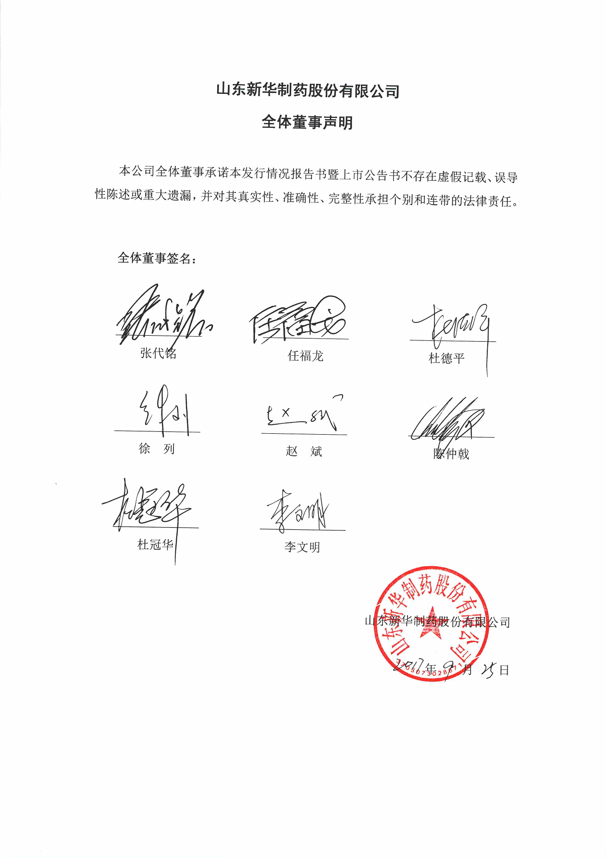

**山东新华制药股份有限公司**

**全体董事声明**

本公司全体董事承诺本发行情况报告书暨上市公告书不存在虚假记载、误导性陈述或重大遗漏，并对其真实性、准确性、完整性承担个别和连带的法律责任。

**全体董事签名：**

______________ ______________ ______________

张代铭 任福龙 杜德平

______________ ______________ ______________

徐 列 赵 斌 陈仲戟

______________ ______________

杜冠华 李文明

山东新华制药股份有限公司

年 月 日

特别提示

一、发行数量及价格

1、发行数量：21,040,591股

2、发行价格：11.15元/股

3、募集资金总额：234,602,589.65元

4、募集资金净额：223,398,463.28元

5、验资日期：2017年9月22日

6、验资报告文号：XYZH/2017JNA50532

7、验资会计师事务所：信永中和会计师事务所（特殊普通合伙）

8、保荐机构：中泰证券股份有限公司

9、保荐代表人：战肖华、王庆刚

10、股份预登记完成日期：2017年9月28日

11、新增股份上市日期：2017年10月13日

12、新增股份后总股本：478,353,421股

二、本次发行股票上市时间

本次非公开发行新增股份21,040,591股，将于2017年10月13日在深圳证券交易所上市。新增股份上市首日公司股价不除权，股票交易设涨跌幅限制。

本次发行对象所认购的股票限售期为36个月，即自新增股份上市之日起36个月内不得转让。预计可上市流通时间为2020年10月13日。

本次非公开发行完成后，公司股权分布符合《深圳证券交易所股票上市规则》 规定的上市条件。

三、资产过户及债务转移情况

本次发行对象全额以现金认购，不涉及资产过户及债务转移情况。

# 目 录

特别提示 2

一、发行数量及价格 2

二、本次发行股票上市时间 2

三、资产过户及债务转移情况 3

目 录 4

释 义 6

第一节 发行人基本情况 7

第二节 本次发行的基本情况 8

一、本次发行履行的相关程序 8

二、本次发行方案 10

三、本次发行的发行对象概况 12

四、本次发行相关机构 15

第三节 本次发行前后公司相关情况对比 17

一、本次发行前后前十名股东情况对比 17

二、本次发行对公司的影响 18

第四节 财务会计信息及管理层讨论与分析 22

一、合并财务报表主要数据 22

二、财务状况分析 23

第五节 本次募集资金运用 27

一、本次募集资金使用概况 27

二、募集资金专项存储相关措施 27

第六节 保荐机构关于本次非公开发行过程和发行对象合规性报告的结论意见 28

第七节 发行人律师关于本次非公开发行过程和发行对象合规性的结论意见 29

第八节 新增股份的数量及上市流通安排 30

第九节 发行人及中介机构声明 31

第十节 备查文件 35

# 释 义

除非另有所指，本报告书所出现的专用术语、简称具有以下含义：

|  |  |  |
| --- | --- | --- |
| **简称** | **指** | **释义** |
| 发行人、公司、新华制药 | 指 | 山东新华制药股份有限公司 |
| 本次非公开发行、本次发行 | 指 | 公司本次非公开发行A股股票的行为 |
| 新华制药第一期员工持股计划、本次员工持股计划 | 指 | 山东新华制药股份有限公司第一期员工持股计划 |
| 聚赢产业基金 | 指 | 山东聚赢产业基金合伙企业（有限合伙） |
| 信诚达融私募投资1号基金 | 指 | 北京信诚达融资产管理有限公司私募投资1号基金 |
| 重庆宝润私募投资1号基金 | 指 | 重庆宝润股权投资基金管理有限公司私募投资1号基金 |
| 新华集团 | 指 | 山东新华医药集团有限责任公司 |
| 华鲁控股 | 指 | 华鲁控股集团有限公司 |
| 《公司法》 | 指 | 《中华人民共和国公司法》 |
| 《证券法》 | 指 | 《中华人民共和国证券法》 |
| 《管理办法》 | 指 | 《上市公司证券发行管理办法》 |
| 中国证监会 | 指 | 中国证券监督管理委员会 |
| 公司章程 | 指 | 《山东新华制药股份有限公司章程》 |
| 股东大会 | 指 | 山东新华制药股份有限公司股东大会 |
| 董事会 | 指 | 山东新华制药股份有限公司董事会 |
| 监事会 | 指 | 山东新华制药股份有限公司监事会 |
| 保荐机构、中泰证券 | 指 | 中泰证券股份有限公司，由齐鲁证券有限公司股改更名而来 |
| 发行人律师 | 指 | 北京懋德律师事务所 |
| 发行人会计师、信永中和 | 指 | 信永中和会计师事务所（特殊普通合伙） |
| 中证登深圳分公司 | 指 | 中国证券登记结算有限责任公司深圳分公司 |
| 报告期、最近三年一期 | 指 | 2014年、2015年、2016年和2017年1-6月 |
| 元、万元 | 指 | 人民币元、人民币万元 |

注：本报告书中，部分合计数与各加数直接相加之和在尾数上存在差异，这些差异是因四舍五入造成的。

# 第一节 发行人基本情况

|  |  |
| --- | --- |
| 中文名称 | 山东新华制药股份有限公司 |
| 英文名称 | Shandong Xinhua Pharmaceutical Company Limited |
| 股票上市地 | 深圳证券交易所、香港联合交易所有限公司 |
| 股票简称及代码 | 新华制药（000756）、山东新华制药（00719） |
| 法定代表人 | 张代铭 |
| 成立时间 | 1993年9月30日 |
| 注册资本 | 本次发行前457,312,830元，本次发行后478,353,421元 |
| 注册地址 | 山东省淄博市高新技术产业开发区化工区 |
| 办公地址 | 山东省淄博市高新区鲁泰大道1号 |
| 邮政编码 | 255086 |
| 电话 | 0533-2166666 |
| 传真 | 0533-2287508 |
| 互联网网址 | [www.xhzy.com](http://www.xhzy.com) |
| 经营范围 | 生产西药、化工原料（氢气、盐酸、氯甲烷）、保健食品（“美立宁片”、“新华牌鲨克胶囊”）、食品添加剂“咖啡因”、固体饮料、兽用药品、鱼油、制药设备、医药检测仪器及仪表；自行研制开发的技术转让、服务、技术咨询、技术培训；批发零售本企业生产的产品。（依法须经批准的项目，经相关部门批准后方可开展经营活动） |

# 第二节 本次发行的基本情况

一、本次发行履行的相关程序

（一）本次发行履行的董事会、股东大会决策程序

公司于2015年10月8日召开第八届董事会第五次会议，并于2015年12月29日召开2015年第二次临时股东大会、2015年第一次A股类别股东会议及2015年第一次H股类别股东会议，审议通过了《关于公司非公开发行A股股票方案的议案》等议案。并且根据上述议案，公司本次非公开发行股票决议自股东大会审议通过该等议案之日起12个月内有效。

2016年3月24日，公司根据2015年第二次临时股东大会的授权，召开第八届董事会2016年第二次临时会议审议通过了《关于公司非公开发行A股股票预案（修订稿）的议案》等议案，对本次非公开发行预案相关内容进行调整。

2016年9月14日，公司召开第八届董事会2016年第四次临时会议审议通过了《关于公司非公开发行A股股票预案（二次修订稿）的议案》等议案，对本次非公开发行预案相关内容进行再次调整。

由于本次非公开发行股票股东大会决议有效期于2016年12月28日届满，为确保公司本次非公开发行股票有关事宜的顺利进行，公司于2016年11月8日召开第八届董事会2016年第五次临时会议，并于2016年12月28日召开2016年第二次临时股东大会、2016年第一次A股类别股东会议及2016年第一次H股类别股东会议，审议通过了《关于延长公司非公开发行A股股票股东大会决议有效期的议案》，和《关于提请公司股东大会延长授权董事会全权办理本次非公开发行A股股票相关事宜有效期的议案》，延长本次非公开发行股票股东大会决议有效期和股东大会授权董事会全权办理本次非公开发行股票相关事项有效期至2017年12月27日。

### （二）本次发行的监管部门核准过程

2015年12月17日，山东省人民政府国有资产监督管理委员会（以下简称“山东省国资委”）出具《关于山东新华制药股份有限公司非公开发行股票有关问题的批复》（鲁国资收益字[2017]74号），同意公司非公开A股股票的发行方案。

2016年4月5日，山东省国资委出具《关于山东新华制药股份有限公司调整非公开发行股票方案的批复》（鲁国资收益字[2016]17号），同意公司对本次发行方案的调整。

2016年9月28日，山东省国资委出具《关于山东新华制药股份有限公司调整2016年度非公开发行股票方案的批复》（鲁国资收益字[2016]62号），同意公司本次非公开发行方案再次调整。

2016年12月7日，中国证监会发行审核委员会会议审核通过了公司本次非公开发行股票的申请。

2017年4月5日，中国证监会以《关于核准山东新华制药股份有限公司非公开发行股票的批复》（证监许可【2017】459号），核准公司非公开发行不超过67,143,466股新股，发行人于2017年4月26日收到了核准批复文件。

### （三）募集资金到账和验资情况

1、截至2017年9月20日，新华制药股份有限公司第一期员工持股计划（以下简称“新华制药第一期员工持股计划”）、山东聚赢产业基金合伙企业（有限合伙）(以下简称“聚赢产业基金”）将认购资金合计234,602,589.65元汇入了保荐机构为本次发行开立的专用账户，认购款项全部以现金支付。根据信永中和于2017年9月21日出具的编号为“XYZH/2017JNA50531”的《验资报告》，截至2017年9月20日15:00时止，发行对象中的新华制药第一期员工持股计划与聚赢产业基金按照《缴款通知书》要求足额缴纳了认购款，合计认购新华制药本次非公开发行股票21,040,591股的应缴申购资金总额为234,602,589.65元，实际到账认购资金总额为234,602,589.65元。

2、截至2017年9月21日，中泰证券将扣除承销及保荐费用后的上述认购款项的剩余款项划转至发行人开立的募集资金专项存储账户中。根据信永中和会计师事务所（特殊普通合伙）于2017年9月22日出具的编号为“XYZH/2017JNA50532”的《验资报告》，截至2017年9月21日止，公司本次非公开发行人民币普通股21,040,591股，募集资金总额为人民币234,602,589.65元，扣除发行费用11,204,126.37元后，实际募集资金净额为人民币223,398,463.28元，其中新增注册资本（股本）为人民币21,040,591.00元，增加资本公积为人民币202,357,872.28元。

本次非公开发行完成后，公司股权分布符合《深圳证券交易所股票上市规则》规定的上市条件。

### （四）股权登记办理情况

本公司已于2017年9月26日就本次增发股份向中国证券登记结算有限责任公司深圳分公司提交相关登记材料。经确认，本次增发股份将于该批股份上市日的前一交易日日终登记到账，并正式列入上市公司的股东名册。

二、本次发行方案

### （一）发行股票种类和面值

本次发行的股票种类为境内上市的人民币普通股（A股）股票，每股面值为人民币1.00元。

### （二）发行方式

本次发行的股票全部采取向特定对象非公开发行的方式。

### （三）发行价格

本次非公开发行的定价基准日为公司第八届董事会第五次会议决议公告日（2015年10月9日），发行价格不低于定价基准日前20个交易日公司A股股票交易均价的90%（定价基准日前20个交易日公司股票交易均价=定价基准日前20个交易日公司股票交易总额/定价基准日前20个交易日公司股票交易总量），即为9.36元/股，2015年6月24日，经公司2014年年度股东大会决议通过，公司每10股派息0.20元（含税），除权除息日为2015 年8月19日。因此，定价基准日前20个交易日公司A股股票交易均价的90%除息后调整为9.34元/股，最终本次发行价格确定为9.36元/股，该价格不低于定价基准日前20个交易日公司A股股票交易均价的90%。

2016年6月29日，公司2015年年度股东大会批准，公司每10股派息0.20元（含税）。公司2015年度利润分配除权除息日为2016 年8月12日，本次非公开发行股票的发行价格相应进行调整，调整后的发行价格为9.34元/股。

同时，经 2016 年 9 月 14 日公司召开的第八届董事会2016年第四次临时会议审议通过，若上述发行价格低于发行期首日前20个交易日公司A股股票交易均价的70%，则发行价格调整为发行期首日前20个交易日公司A股股票交易均价的70%（发行期首日前20个交易日股票交易均价＝发行期首日前20个交易日股票交易总额/发行期首日前20个交易日股票交易总量）。

本次非公开发行股票的发行期首日为2017年9月20日，前20个交易日公司股票交易均价的70%为11.15元/股，高于9.34元/股，本次发行价格调整为11.15元/股。

### （四）发行数量

公司本次非公开发行股票的数量为21,040,591股。

### （五）发行对象及认购方式

公司本次非公开发行A股股票预案（二次修订稿）确定的认购对象为新华制药第一期员工持股计划、聚赢产业基金、北京信诚达融资产管理有限公司私募投资1号基金（以下简称“信诚达融私募投资1号基金”）和重庆宝润股权投资基金管理有限公司私募投资1号基金（以下简称“重庆宝润私募投资1号基金”）共4名投资者。其中，根据参与新华制药第一期员工持股计划的员工实际缴款情况，最终参与的员工人数为492人，该等人员认购新华制药第一期员工持股计划份额的认购金额共计34,673,000元，根据最终确定的11.15元/股的发行价格，员工持股计划最终实际认购金额为34,672,998.90元，实际认购股份数量为3,109,686股；山东聚赢产业基金合伙企业（有限合伙）最终实际认购金额为199,929,590.75元，实际认购股份数量为17,930,905股；重庆宝润私募投资1号基金于报送本次发行方案前（2017年9月11日）出具说明函，不再认购公司本次非公开发行的股票；信诚达融私募投资1号基金未能按照《缴款通知书》要求在缴款期限截止前将认购款项缴纳至保荐机构（主承销商）中泰证券指定的认购资金专户。根据发行人与北京信诚达融资产管理有限公司（以下简称“北京信诚达融”）及重庆宝润股权投资基金管理有限公司(以下简称“重庆宝润”)分别签订的《附条件生效的非公开发行股份认购合同》以及该等合同的补充合同，如北京信诚达融、重庆宝润违反其在该等股份认购合同项下对发行人作出的承诺与保证，则发行人有权解除该等股份认购合同，并要求北京信诚达融、重庆宝润分别向发行人支付相当于其各自标的股份认购价款百分之十的违约金。

本次发行认购对象认购明细情况如下：

|  |  |  |  |
| --- | --- | --- | --- |
| **序号** | **认购对象** | **实际认购金额（元）** | **实际认购股份数（股）** |
| 1 | 新华制药第一期员工持股计划 | 34,672,998.90 | 3,109,686 |
| 2 | 山东聚赢产业基金合伙企业（有限合伙） | 199,929,590.75 | 17,930,905 |
| **合计** | | **234,602,589.65** | **21,040,591** |

注：本次实际认购股份数量根据最终股票发行金额确定，具体股数向下取整。

发行对象均以现金认购公司本次非公开发行的股票。

### （六）发行股票上市地点

本次非公开发行的A股股票限售期届满后，将在深圳证券交易所上市交易。

### （七）发行股票的限售期

新华制药第一期员工持股计划、聚赢产业基金认购的股份，自新增股份上市之日起36个月内不得转让。

### （八）募集资金数量和用途

本次非公开发行募集资金总额为234,602,589.65元，扣除发行费用11,204,126.37元后，募集资金净额为223,398,463.28元。本次非公开发行股票预案确定的募集资金用途为：将全部用于偿还银行贷款和补充流动资金，其中55,000万元用于偿还银行贷款，其余全部用于补充流动资金。鉴于本次募集资金净额为223,398,463.28元，不足55,000万元，将全部用于偿还银行贷款。

### （九）滚存利润安排

本次非公开发行完成后，公司本次非公开发行前滚存的未分配利润由公司新老股东按照发行后的股份比例共享。

三、本次发行的发行对象概况

### （一）本次发行对象基本情况

**1、新华制药第一期员工持股计划**

本次员工持股计划参加对象为截至2015年7月24日与新华制药签署劳动合同的全体员工及与新华制药部分控股子公司签署劳动合同的员工中符合本次员工持股计划实施条件、经公司董事会确定、监事会审核的员工。

符合本次员工持股计划实施条件的人员共4,528人，其中董事、监事、高级管理人员共12人，其他员工共4,516人。最终参加员工持股计划的员工人数为492人，其中董事、监事、高级管理人员共12人。

本次员工持股计划遵循依法合规、自愿参与、风险自担的原则，不存在以摊派、强行分配等方式强制员工参加的情形。

本次员工持股计划由公司自行管理，员工持股计划持有人会议授权管理委员会负责员工持股计划的具体管理事宜。本次员工持股计划的存续期为54个月，自本次非公开发行的股票登记至员工持股计划名下时起算，其中前36个月为锁定期，后18个月为解锁期。员工持股计划基于本次交易所取得上市公司非公开发行的股份，因上市公司分配股票股利、资本公积转增等情形所衍生取得的股份，亦应遵守上述股份锁定安排。

**2、聚赢产业基金**

名称：山东聚赢产业基金合伙企业（有限合伙）

公司住所：山东省济南市高新区浪潮路1036号浪潮科技园S05号楼511室

执行事务合伙人：巨能资本管理有限公司、信达资本管理有限公司

认缴出资：101,000万元

成立日期：2015年3月26日

注册号：370127300009879

经营范围：从事对未上市企业的投资，对上市公司非公开发行股票的投资及相关咨询业务。（依法须经批准的项目，经相关部门批准后方可开展经营活动）

备案情况：山东聚赢产业基金合伙企业（有限合伙）已于2015年6月3日在中国证券投资基金业协会完成基金产品备案，基金编号为S29366。

聚赢产业基金的出资结构如下：

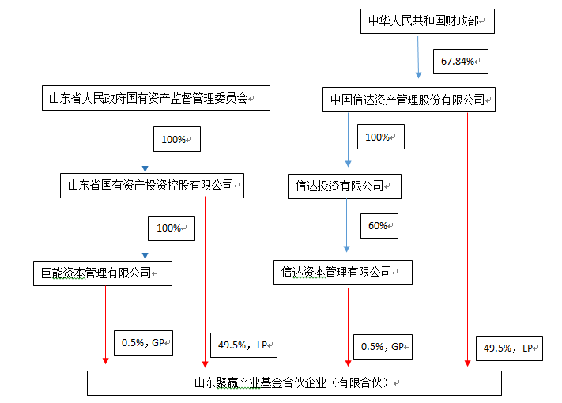

本次发行对象主体资格合格。

### （二）认购数量及限售期安排

本次发行对象认购公司股份数量及限售期安排如下：

|  |  |  |
| --- | --- | --- |
| **认购方** | **认购数量（股）** | **限售期** |
| 新华制药第一期员工持股计划 | 3,109,686 | 自新增股份上市之日起36个月内不得转让 |
| 聚赢产业基金 | 17,930,905 | 自新增股份上市之日起36个月内不得转让 |
| **合计** | **21,040,591** | **-** |

### （三）资金来源

本次发行对象新华制药第一期员工持股计划的资金来源为员工薪金所得及其他合法所得，聚赢产业基金的认购资金来源于各出资人的自有资金，不存在对外募集、代持、结构化安排等情况；本次发行对象中新华制药第一期员工持股计划参加对象为公司部分董事、监事、高级管理人员及符合参加条件的员工，该认购对象以现金方式参与本次非公开发行A股股票，构成关联交易。除上述情形外，发行对象不存在直接间接使用上市公司及其关联方资金用于本次认购等情形。

新华制药第一期员工持股计划资金来源前十位明细

|  |  |  |  |  |
| --- | --- | --- | --- | --- |
| 序号 | 姓名 | 认缴资金（元） | 占比% | 资金来源 |
| 1 | 张代铭 | 1,500,000 | 4.33 | 员工薪金所得及其他合法所得 |
| 2 | 杜德平 | 1,300,000 | 3.75 | 员工薪金所得及其他合法所得 |
| 3 | 贺同庆 | 1,000,000 | 2.88 | 员工薪金所得及其他合法所得 |
| 4 | 侯宁 | 1,000,000 | 2.88 | 员工薪金所得及其他合法所得 |
| 5 | 李天忠 | 800,000 | 2.31 | 员工薪金所得及其他合法所得 |
| 6 | 徐列 | 700,000 | 2.02 | 员工薪金所得及其他合法所得 |
| 7 | 王小龙 | 700,000 | 2.02 | 员工薪金所得及其他合法所得 |
| 8 | 杜德清 | 700,000 | 2.02 | 员工薪金所得及其他合法所得 |
| 9 | 任福龙 | 500,000 | 1.44 | 员工薪金所得及其他合法所得 |
| 10 | 宫怀正 | 400,000 | 1.15 | 员工薪金所得及其他合法所得 |
|  | 合计 | 8,600,000 | 24.80 |  |

聚赢产业基金认购资金来源明细

|  |  |  |  |  |
| --- | --- | --- | --- | --- |
| 序号 | 姓名 | 认缴资金（元） | 占比% | 资金来源 |
| 1 | 山东省国有资产投资控股有限公司 | 98,965,147.42 | 49.5 | 自有资金 |
| 2 | 中国信达资产管理股份有限公司 | 98,965,147.42 | 49.5 | 自有资金 |
| 3 | 巨能资本管理有限公司 | 999,647.96 | 0.5 | 自有资金 |
| 4 | 信达资本管理有限公司 | 999,647.96 | 0.5 | 自有资金 |
|  | 合计 | 199,929,590.75 | 100 |  |

经核查，保荐机构认为：本次发行对象新华制药第一期员工持股计划的资金来源为员工薪金所得及其他合法所得，聚赢产业基金的认购资金来源于各出资人的自有资金，不存在对外募集、代持、结构化安排等情况；新华制药第一期员工持股计划参加对象包括公司部分董事、监事、高级管理人员，上述董事、监事、高级管理人员的认购构成关联交易。除上述情形外，发行对象不存在直接间接使用上市公司及其关联方资金用于本次认购等情形。

### （四）发行对象与发行人关联关系

本次发行对象中新华制药第一期员工持股计划参加对象为公司部分董事、监事、高级管理人员及符合参加条件的员工，该认购对象以现金方式参与本次非公开发行A股股票，构成关联交易。除上述情形外，发行对象不存在直接间接使用上市公司及其关联方资金用于本次认购等情形。

公司在审议该关联交易相关议案时，已严格按照相关法律、法规以及公司内部制度的规定，履行关联交易的审议和表决程序，独立董事发表了同意意见。

除此之外，本次发行对象与发行人及实际控制人和保荐机构不存在关联关系。

### （五）发行对象及其关联方与发行人最近一年重大交易情况以及未来交易的安排

除认购本次非公开发行外，本次发行对象及其关联方与发行人最近一年无重大交易情况，预计未来也无相关的交易安排。

四、本次发行相关机构

### （一）保荐人（主承销商）：中泰证券股份有限公司

1、法定代表人：李玮

2、保荐代表人：战肖华、王庆刚

3、项目协办人：陈胜可

4、经办人员：白仲发、林琳、谷伟、董广畅

5、办公地址：山东省济南市经七路86号

6、联系电话：0531-68889218

7、传真：0531-68889222

### （二）发行人律师：北京懋德律师事务所

1、负责人：李裕国

2、经办律师：李裕国、胥志维

3、办公地址：北京市朝阳区建国路77号华贸中心3号写字楼33层3306室

### （三）审计机构：信永中和会计师事务所（特殊普通合伙）

1、负责人：叶韶勋

2、签字注册会计师：阚京平、潘素娇

3、办公地址：中国北京市东城区朝阳门北大街8号富华大厦A座9楼

### （四）验资机构：信永中和会计师事务所（特殊普通合伙）

1、负责人：叶韶勋

2、签字注册会计师：阚京平、潘素娇

3、办公地址：中国北京市东城区朝阳门北大街8号富华大厦A座9楼

# 第三节 本次发行前后公司相关情况对比

一、本次发行前后前十名股东情况对比

### （一）本次发行前前十名股东持股情况

本次发行前，截至2017年9月21日，公司前十名股东持股情况如下：

|  |  |  |  |  |  |
| --- | --- | --- | --- | --- | --- |
| **序号** | **股东名称** | **持股数量（股）** | **持股比例（%）** | **股份性质** | **股份限售情况（股）** |
| 1 | 山东新华医药集团有限责任公司 | 157,587,763 | 34.46 | 国家 | 无 |
| 2 | 香港中央结算(代理人)有限公司 | 148,883,598 | 32.56 | 其他 | 无 |
| 3 | 中银基金－建设银行－中国人寿－中国人寿委托中银基金公司混合型组合 | 10,427,977 | 2.28 | 其他 | 无 |
| 4 | 招商银行股份有限公司－汇添富医疗服务灵活配置混合型证券投资基金 | 8,679,875 | 1.90 | 其他 | 无 |
| 5 | 中银基金公司－中行－中国银行股份有限公司 | 4,139,965 | 0.91 | 其他 | 无 |
| 6 | 平安资产－邮储银行－如意10号资产管理产品 | 3,500,057 | 0.77 | 其他 | 无 |
| 7 | 中国工商银行股份有限公司－汇添富医药保健混合型证券投资基金 | 3,249,302 | 0.71 | 其他 | 无 |
| 8 | 建信基金－建设银行－中国人寿－中国人寿委托建信基金公司股票型组合 | 2,812,102 | 0.61 | 其他 | 无 |
| 9 | 中国财产再保险有限责任公司－传统－普通保险产品 | 2,345,295 | 0.51 | 其他 | 无 |
| 10 | 建信基金－招商银行－建信乾元安享特定多个客户资产管理计划 | 2,325,944 | 0.51 | 其他 | 无 |
| **合计** | | **343,951,878** | **75.22** | **-** | **-** |

### （二）本次发行后前十名股东情况

公司本次非公开发行新增股份登记到账后，公司前十名股东持股情况如下：

|  |  |  |  |  |  |
| --- | --- | --- | --- | --- | --- |
| **序号** | **股东名称** | **持股数量**  **（股）** | **持股比例**  **（%）** | **股份性质** | **股份限售情况**  **（股）** |
| 1 | 山东新华医药集团有限责任公司 | 157,587,763 | 32.94 | 国家 | 无 |
| 2 | 香港中央结算(代理人)有限公司 | 148,883,598 | 31.12 | 其他 | 无 |
| 3 | 巨能资本管理有限公司－山东聚赢产业基金合伙企业（有限合伙） | 17,930,905 | 3.75 | 其他 | 无 |
| 4 | 招商银行股份有限公司－汇添富医疗服务灵活配置混合型证券投资基金 | 11,034,836 | 2.31 | 其他 | 无 |
| 5 | 中银基金－建设银行－中国人寿－中国人寿委托中银基金公司混合型组合 | 7,216,389 | 1.51 | 其他 | 无 |
| 6 | 平安资产－邮储银行－如意10号资产管理产品 | 3,500,057 | 0.73 | 其他 | 无 |
| 7 | 中国工商银行股份有限公司－汇添富医药保健混合型证券投资基金 | 3,159,602 | 0.66 | 其他 | 无 |
| 8 | 山东新华制药股份有限公司－第一期员工持股计划 | 3,109,686 | 0.65 | 其他 | 无 |
| 9 | 建信基金－建设银行－中国人寿－中国人寿委托建信基金公司股票型组合 | 2,812,102 | 0.59 | 其他 | 无 |
| 10 | 中国财产再保险有限责任公司－传统－普通保险产品 | 2,345,295 | 0.49 | 其他 | 无 |
| **合计** | | **357,580,233** | **74.75** | **-** | **-** |

二、本次发行对公司的影响

### （一）对股本结构的影响

本次非公开发行前，截至2017年9月21日，新华集团持有公司157,587,763股，占公司发行前总股本的34.46%，为公司控股股东，公司实际控制人为华鲁控股。华鲁控股通过新华集团及维斌有限公司合计持有公司171,273,763股，占发行人总股本的比例为37.45%，其中通过新华集团持有公司157,587,763股A股股份，通过维斌公司持有公司13,686,000股H股股份。

本次非公开发行完成后，新华集团持有公司157,587,763股，占公司发行后总股本的32.94%，仍为公司控股股东。华鲁控股通过新华集团及维斌有限公司合计持有公司171,273,763股，占公司总股本的比例为35.80%，仍为公司实际控制人。本次非公开发行股票不会导致公司控制权发生变化。

本次发行前后股本结构变动情况如下：

|  |  |  |  |  |
| --- | --- | --- | --- | --- |
| **类别** | **本次发行前**  **（截至2017年9月21日）** | | **本次发行后** | |
| **股份数量（股）** | **所占比例（%）** | **股份数量（股）** | **所占比例（%）** |
| **有限售条件股份** | 8,925.00 | 0.002 | 21,049,516.00 | 4.40 |
| **无限售条件股份** | 457,303,905.00 | 99.998 | 457,303,905.00 | 95.60 |
| 其中： |  |  |  |  |
| 1、人民币普通股（A股） | 307,303,905.00 | 67.198 | 307,303,905.00 | 64.24 |
| 2、境外上市外资股（H股） | 150,000,000.00 | 32.80 | 150,000,000.00 | 31.36 |
| **总股本** | **457,312,830.00** | **100.00** | **478,353,421.00** | **100.00** |

### （二）本次发行前后，公司董事、监事和高级管理人员持有公司股票情况如下：

本次非公开发行的发行对象新华制药第一期员工持股计划的最终参与员工持股计划的共492人，实际认购总金额为34,672,998.90元，其中公司董事、监事和高级管理人员张代铭、任福龙、杜德平、徐列、李天忠、扈艳华、王小龙、窦学杰、杜德清、贺同庆、侯宁、曹长求等12人的认购金额共计882万元，按照本次非公开发行价格11.15元/股计算，该等董事、监事和高级管理人员通过员工持股计划认购股份数量情况如下表所示：

|  |  |  |  |  |
| --- | --- | --- | --- | --- |
| **序号** | **姓名** | **认购员工持股计划份额（份）** | **认购金额**  **（元）** | **对应认购股份数量（股）** |
| 1 | 张代铭 | 1,500,000 | 1,500,000 | 134,529 |
| 2 | 任福龙 | 500,000 | 500,000 | 44,843 |
| 3 | 杜德平 | 1,300,000 | 1,300,000 | 116,591 |
| 4 | 李天忠 | 800,000 | 800,000 | 71,748 |
| 5 | 徐列 | 700,000 | 700,000 | 62,780 |
| 6 | 王小龙 | 700,000 | 700,000 | 62,780 |
| 7 | 窦学杰 | 300,000 | 300,000 | 26,905 |
| 8 | 杜德清 | 700,000 | 700,000 | 62,780 |
| 9 | 贺同庆 | 1,000,000 | 1,000,000 | 89,686 |
| 10 | 侯宁 | 1,000,000 | 1,000,000 | 89,686 |
| 11 | 扈艳华 | 300,000 | 300,000 | 26,905 |
| 12 | 曹长求 | 20,000 | 20,000 | 1,793 |

注：上述董事、监事和高级管理人员对应认购的股份数量向下取整

本次非公开发行股票前后，公司董事、监事和高级管理人员持股情况发生变动的具体情况如下：

|  |  |  |  |  |  |
| --- | --- | --- | --- | --- | --- |
| **姓名** | **职务** | **发行前** | | **发行后** | |
| **持股数（股）** | **持股比例** | **持股数（股）** | **持股比例** |
| 张代铭 | 董事长 | 11,900 | 0.0026% | 146,429 | 0.0306% |
| |  | | --- | | 任福龙 | | 非执行董事 | - | - | 44,843 | 0.0094% |
| 杜德平 | 执行董事、总经理 | - | - | 116,591 | 0.0244% |
| 徐列 | 非执行董事 | - | - | 62,780 | 0.0131% |
| 赵斌 | 非执行董事 | - | - | - | - |
| 杜冠华 | 独立非执行董事 | - | - | - | - |
| 陈仲戟 | 独立非执行董事 | - | - | - | - |
| 李文明 | 独立非执行董事 | - | - | - | - |
| 李天忠 | 监事会主席 | - | - | 71,748 | 0.0150% |
| 陶志超 | 独立监事 | - | - | - | - |
| 肖方玉 | 独立监事 | - | - | - | - |
| 扈艳华 | 职工监事 | - | - | 26,905 | 0.0056% |
| 王剑平 | 职工监事 | - | - | - | - |
| 王小龙 | 副总经理 | - | - | 62,780 | 0.0131% |
| 窦学杰 | 副总经理 | - | - | 26,905 | 0.0056% |
| 杜德清 | 副总经理 | - | - | 62,780 | 0.0131% |
| 贺同庆 | 副总经理 | - | - | 89,686 | 0.0187% |
| 侯宁 | 财务负责人 | - | - | 89,686 | 0.0187% |
| 曹长求 | 董事会秘书 | - | - | 1,793 | 0.0004% |

### （三）对资产结构的影响

本次发行后，公司的总资产、净资产将大幅提升，资金实力有所增强，资产负债率有所下降，资产负债结构更趋合理，财务风险降低。

### （四）本次发行前后每股净资产和每股收益

本次发行股票数量为21,040,591股，以2016年12月31日财务数据为基础模拟，公司本次发行前后每股净资产及每股收益如下：

单位：元

|  |  |  |
| --- | --- | --- |
| **项目** | **发行前** | **发行后** |
| 归属于母公司所有者的净利润 | 122,271,549.68 | 122,271,549.68 |
| 股本 | 457,312,830 | 478,353,421 |
| 资本公积 | 513,092,452.66 | 715,450,324.94 |
| 归属于母公司所有者权益 | 1,988,419,824.33 | 2,211,818,287.61 |
| 每股净资产 | 4.3481 | 4.6238 |
| 基本每股收益 | 0.2674 | 0.2556 |

注：发行后基本每股收益=最近经审计的年度报告中归属于母公司所有者的净利润/发行后总股本。

### （五）对业务结构的影响

本次非公开发行股票募集资金将用于偿还银行贷款。本次发行完成后，公司经营业务未发生变化，仍为化学原料药、医药制剂、医药中间体等研发、制造和销售业务，业务收入结构亦无较大变动，不存在因本次发行导致的业务和资产整合。

### （六）对公司治理及高管人员结构的影响

本次非公开发行完成后，公司控股股东和实际控制人均未发生变更，本次发行对公司治理不会产生实质影响。同时，本次发行不会对公司的高管人员结构造成直接影响，公司董事、监事、高级管理人员不会因本次发行而发生重大变化。

### （七）对关联交易与同业竞争的影响

公司本次非公开发行股票发行对象新华制药第一期员工持股计划，公司部分董事、监事、高级管理人员参与认购新华制药第一期员工持股计划认购本次发行的股份，构成与发行人的关联交易，该交易事项已经公司股东大会审议通过，且关联股东已在股东大会上对相关事项回避表决。除此之外，公司与其他发行对象在本次发行过程中不存在关联交易。

公司与发行对象及其控制的其他企业之间不存在同业竞争，本次非公开发行完成后亦不产生新的同业竞争。

# 第四节 财务会计信息及管理层讨论与分析

公司2014年度、2015年度和2016年度合并及母公司财务报表经信永中和会计师事务所（特殊普通合伙）审计并出具了标准无保留意见的XYZH/2014A1016《审计报告》、XYZH/2016JNA50021《审计报告》、XYZH/2017JNA50089《审计报告》；公司2017年1-6月财务报表未经审计。

以下财务数据和信息，非经特别说明，2014-2016年财务数据均引自经审计的年度财务报告，2017年上半年财务数据引自发行人2017年半年度报告。

一、合并财务报表主要数据

### （一）合并资产负债表主要数据

单位：万元

|  |  |  |  |  |
| --- | --- | --- | --- | --- |
| **项目** | **2017.06.30** | **2016.12.31** | **2015.12.31** | **2014.12.31** |
| 资产总额 | 499,767.74 | 472,278.60 | 449,212.24 | 424,514.97 |
| 负债总额 | 277,665.67 | 264,347.85 | 250,804.01 | 233,328.07 |
| 股东权益 | 222,102.08 | 207,930.74 | 198,408.23 | 191,186.90 |
| 归属于母公司股东的权益 | 212,404.65 | 198,841.98 | 188,425.66 | 182,069.02 |

### （二）合并利润表主要数据

单位：万元

|  |  |  |  |  |
| --- | --- | --- | --- | --- |
| **项目** | **2017年1-6月** | **2016年度** | **2015年度** | **2014年度** |
| 营业收入 | 240,327.42 | 401,496.31 | 359,703.32 | 358,974.98 |
| 营业成本 | 174,322.34 | 301,358.46 | 276,038.60 | 285,492.82 |
| 营业利润 | 12,990.73 | 14,716.65 | 9,206.78 | 5,455.93 |
| 利润总额 | 14,756.24 | 15,996.85 | 11,772.96 | 9,148.52 |
| 净利润 | 11,403.99 | 13,304.73 | 9,400.88 | 6,833.47 |
| 归属于母公司股东的净利润 | 10,677.50 | 12,227.15 | 8,306.23 | 5,072.53 |
| 扣除非经常性损益后归属于母公司股东的净利润 | 8,725.84 | 10,098.67 | 4,049.48 | 877.85 |

### （三）合并现金流量表主要数据

单位：万元

|  |  |  |  |  |
| --- | --- | --- | --- | --- |
| **项目** | **2017年1-6月** | **2016年度** | **2015年度** | **2014年度** |
| 经营活动产生的现金流量净额 | 955.76 | 43,934.83 | 34,863.62 | 34,634.21 |
| 投资活动产生的现金流量净额 | -10,814.42 | -24,329.31 | -11,017.62 | -37,254.32 |
| 筹资活动产生的现金流量净额 | 14,842.46 | -7,502.49 | -16,354.90 | -367.44 |
| 现金及现金等价物净增加额 | 4,850.35 | 12,645.38 | 8,520.37 | -2,959.06 |

### （四）主要财务指标

|  |  |  |  |  |
| --- | --- | --- | --- | --- |
| **项目** | **2017.06.30/**  **2017年1-6月** | **2016.12.31/**  **2016年度** | **2015.12.31/**  **2015年度** | **2014.12.31/**  **2014年度** |
| 流动比率（倍） | 1.03 | 0.75 | 0.85 | 0.91 |
| 速动比率（倍） | 0.76 | 0.51 | 0.57 | 0.55 |
| 资产负债率（母公司） | 56.30% | 56.29% | 56.16% | 53.62% |
| 应收账款周转率（次/年） | 11.30 | 12.21 | 11.49 | 11.65 |
| 存货周转率（次/年） | 6.58 | 5.45 | 4.86 | 4.96 |
| 每股净资产（元/股） | 4.86 | 4.55 | 4.34 | 4.18 |
| 每股经营活动现金流量净额（元/股） | 0.02 | 0.96 | 0.76 | 0.76 |

二、财务状况分析

### （一）资产结构分析

单位：万元

|  |  |  |  |  |  |  |  |  |
| --- | --- | --- | --- | --- | --- | --- | --- | --- |
| **项目** | **2017.06.30** | | **2016.12.31** | | **2015.12.31** | | **2014.12.31** | |
| **金额** | **占比** | **金额** | **占比** | **金额** | **占比** | **金额** | **占比** |
| 流动资产 | 186,164.01 | 37.25% | 171,058.90 | 36.22% | 165,147.93 | 36.76% | 146,241.46 | 34.45% |
| 非流动资产 | 313,603.73 | 62.75% | 301,219.70 | 63.78% | 284,064.32 | 63.24% | 278,273.51 | 65.55% |
| **资产总额** | **499,767.74** | **100.00%** | **472,278.60** | **100.00%** | **449,212.24** | **100.00%** | **424,514.97** | **100.00%** |

2015年年末、2016年末、2017年6月末公司资产总额分别较上一期末增加了24,697.27万元、23,066.36万元、27,489.14万元，增幅分别为5.82%、5.13%和5.82%。报告期内资产总额总体保持稳中有升趋势。公司属于大型化学原料药及制剂生产企业，生产设备、房屋建筑物、土地使用权等非流动资产在资产结构中的比重较大。

### （二）偿债能力分析

2014年末、2015年末、2016年末及2017年6月末，公司负债结构如下表所示：

单位：万元

|  |  |  |  |  |  |  |  |  |
| --- | --- | --- | --- | --- | --- | --- | --- | --- |
| **项目** | **2017.06.30** | | **2016.12.31** | | **2015.12.31** | | **2014.12.31** | |
| **金额** | **占比** | **金额** | **占比** | **金额** | **占比** | **金额** | **占比** |
| 流动负债 | 180,245.02 | 64.91% | 227,050.66 | 85.89% | 195,091.56 | 77.79% | 160,108.99 | 68.62% |
| 非流动负债 | 97,420.65 | 35.09% | 37,297.19 | 14.11% | 55,712.45 | 22.21% | 73,219.08 | 31.38% |
| **负债合计** | **277,665.67** | **100.00%** | **264,347.85** | **100.00%** | **250,804.01** | **100.00%** | **233,328.07** | **100.00%** |

公司负债结构以流动负债为主。报告期各期末，公司流动负债占负债总额的比重分别为68.62%、77.79%、85.89%和64.91%，相对较高，主要系公司短期借款逐年增加，随着公司厂区搬迁，生产规模扩大，公司项目投资资金和生产运营资金需求逐步增加，公司利用银行借款方式来筹资资金。此外，应付帐款金额逐步增加，主要系发行人营业收入及主要产品的产量稳步增加，原材料采购金额也增加，公司充分利用供应商的账期，各期末应付账款主要系未结算的应付材料款。2017年6月末非流动负债增幅较大，主要系发行人长期借款比年初增加5.7亿。

公司主要偿债能力指标数据如下：

|  |  |  |  |  |
| --- | --- | --- | --- | --- |
| **项目** | **2017.06.30/**  **2017年1-6月** | **2016.12.31/**  **2016年度** | **2015.12.31/**  **2015年度** | **2014.12.31/**  **2014年度** |
| 流动比率（倍） | 1.03 | 0.75 | 0.85 | 0.91 |
| 速动比率（倍） | 0.76 | 0.51 | 0.57 | 0.55 |
| 资产负债率（母公司） | 56.30% | 56.29% | 56.16% | 53.62% |
| 资产负债率（合并） | 55.56% | 55.97% | 55.83% | 54.96% |
| 利息保障倍数（倍） | 6.04 | 3.51 | 2.41 | 2.22 |

公司资产负债率逐年上升，主要系报告期内为搬迁和新建产品生产项目进行了较大规模的资本性支出，且主要通过银行借款融资满足，以银行借款为主的长期负债、短期负债规模上升速度较快。

公司利息保障倍数逐渐增加，且保持在2以上，息税前利润足以支付利息费用，偿债能力较为充足。

### （三）盈利情况分析

公司利润情况具体如下：

单位：万元

|  |  |  |  |  |
| --- | --- | --- | --- | --- |
| **项目** | **2017年1-6月** | **2016年度** | **2015年度** | **2014年度** |
| 营业收入 | 240,327.42 | 401,496.31 | 359,703.32 | 358,974.98 |
| 营业利润 | 12,990.73 | 14,716.65 | 9,206.78 | 5,455.93 |
| 利润总额 | 14,756.24 | 15,996.85 | 11,772.96 | 9,148.52 |
| 净利润 | 11,403.99 | 13,304.73 | 9,400.88 | 6,833.47 |
| 归属于母公司股东的净利润 | 10,677.50 | 12,227.15 | 8,306.23 | 5,072.53 |
| 扣除非经常性损益后归属于母公司股东的净利润 | 8,725.84 | 10,098.67 | 4,049.48 | 877.85 |

2014年度、2015年度、2016年度及2017年1-6月，公司净利润分别为6,833.47万元、9,400.88万元、13,304.73万元和11,403.99万元，呈现逐步上涨的趋势，主要原因为：第一，公司通过提高技术进步、节能降耗，推行招标比价，使主要原材料成本逐步下降；第二，公司新厂区大体完成，主要产品销售规模效应逐步体现。此外，公司积极调整产品结构，确保重点原料药品种稳定增长，2016年布洛芬、左旋多巴、阿司匹林增幅超过10%，咖啡因和安乃近产品增幅超过28%。公司稳健推进大制剂战略，2016年舒泰得、佳和洛、介宁等六大制剂战略品种全年销量同比增长24.89%。

### （四）现金流量分析

公司现金流量总体情况如下：

单位：万元

|  |  |  |  |  |
| --- | --- | --- | --- | --- |
| **项目** | **2017年1-6月** | **2016年度** | **2015年度** | **2014年度** |
| 经营活动产生的现金流量净额 | 955.76 | 43,934.83 | 34,863.62 | 34,634.21 |
| 投资活动产生的现金流量净额 | -10,814.42 | -24,329.31 | -11,017.62 | -37,254.32 |
| 筹资活动产生的现金流量净额 | 14,842.46 | -7,502.49 | -16,354.90 | -367.44 |
| 现金及现金等价物净增加额 | 4,850.35 | 12,645.38 | 8,520.37 | -2,959.06 |

公司现金流量结构中，经营活动产生的现金流量净额为净流入，主要系公司厂区搬迁后生产规模扩大，销售收入持续增长，且销售回款情况良好。

投资活动产生的现金流量净额为净流出，主要系发行人持续增加对新厂区建设，对有关项目进行投入所致。

筹资活动产生的现金流量净额为净流出，主要原因为前期公司厂区搬迁过程中持续投入，通过银行借款筹集资金，部分借款期限较短，公司偿还了有关贷款和利息所致。

# 第五节 本次募集资金运用

一、本次募集资金使用概况

发行人本次非公开发行募集资金总额为234,602,589.65元，扣除发行费用11,204,126.37元后，募集资金净额为223,398,463.28元。本次非公开发行股票预案确定的募集资金用途为：将全部用于偿还银行贷款和补充流动资金，其中55,000万元用于偿还银行贷款，其余全部用于补充流动资金。鉴于本次募集资金净额为223,398,463.28元，不足55,000万元，将全部用于偿还银行贷款。

二、募集资金专项存储相关措施

发行人已经建立募集资金专项存储制度，并将严格遵循《募集资金管理制度》的规定，资金到位后及时存入专用账户，按照募集资金使用计划确保专款专用。保荐机构、开户银行和发行人将根据深圳证券交易所的有关规定，在募集资金到位后一个月内签订募集资金监管协议，共同监督募集资金的使用情况。

# 第六节 保荐机构关于本次非公开发行过程和发行对象合规性报告的结论意见

中泰证券作为新华制药本次非公开发行股票的保荐机构和主承销商，认为：

1、发行人本次发行取得了必要的授权，经过了发行人董事会、股东大会批准，获得了山东省国资委的同意、中国证监会的核准，本次发行的批准程序合法、合规；

2、本次发行的发行价格、发行数量、发行对象及募集资金总额均符合《上市公司证券发行管理办法》、《上市公司非公开发行股票实施细则》等相关规定及发行人董事会、股东大会决议；

3、本次非公开发行的对象中聚赢产业基金属于《中华人民共和国证券投资基金法》、《私募投资基金监督管理暂行办法》和《私募投资基金管理人登记和基金备案办法（试行）》规范的私募投资基金已在中国证券投资基金业协会完成基金产品备案，其他发行对象不属于私募投资基金，不需履行私募投资基金备案程序。本次发行对象新华制药第一期员工持股计划的资金来源为员工薪金所得及其他合法所得，聚赢产业基金的认购资金来源于各出资人的自有资金，不存在分级收益等结构化安排，不存在利用杠杆或其他结构化安排融资的情形，不存在代持、信托、委托持股的情况；

4、本次发行过程符合《上市公司证券发行管理办法》、《上市公司非公开发行股票实施细则》等法律法规相关规定。

# 第七节 发行人律师关于本次非公开发行过程和发行对象合规性的结论意见

发行人律师北京懋德律师事务所认为：

1、本次非公开发行已经获得了必要的公司内部批准、山东省人民政府国有资产监督管理委员会的同意以及中国证监会的核准；

2、本次非公开发行的发行对象符合《上市公司证券发行管理办法》、《上市公司非公开发行股票实施细则》规定的资格；

3、本次非公开发行的发行过程及发行结果合法有效，本次非公开发行符合《上市公司证券发行管理办法》、《上市公司非公开发行股票实施细则》等法律、行政法规及规范性文件的有关规定；

4、发行人与本次非公开发行的发行对象就本次非公开发行签署的附条件生效的股份认购合同及其补充合同约定的先决条件已全部成就，该等股份认购合同及其补充合同的内容合法有效，对发行人及各发行对象具有法律约束力；

5、发行人尚需就本次非公开发行办理新增股份登记及上市手续，以及就增加注册资本办理相关工商变更登记手续。

# 第八节 新增股份的数量及上市流通安排

本次发行新增21,040,591.00股的股份登记手续已在中证登深圳分公司办理完毕，并由中证登深圳分公司出具了证券登记证明。

本次发行新增股份的性质为有限售条件流通股份，上市日为2017年10月13日。根据深交所相关业务规则的规定，上市首日公司股价不除权，股票交易设涨跌幅限制。

参与认购的投资者所认购的股份自上市之日起36个月内不得转让，可上市流通时间为2020年10月13日（非交易日顺延）。

# 第九节 发行人及中介机构声明

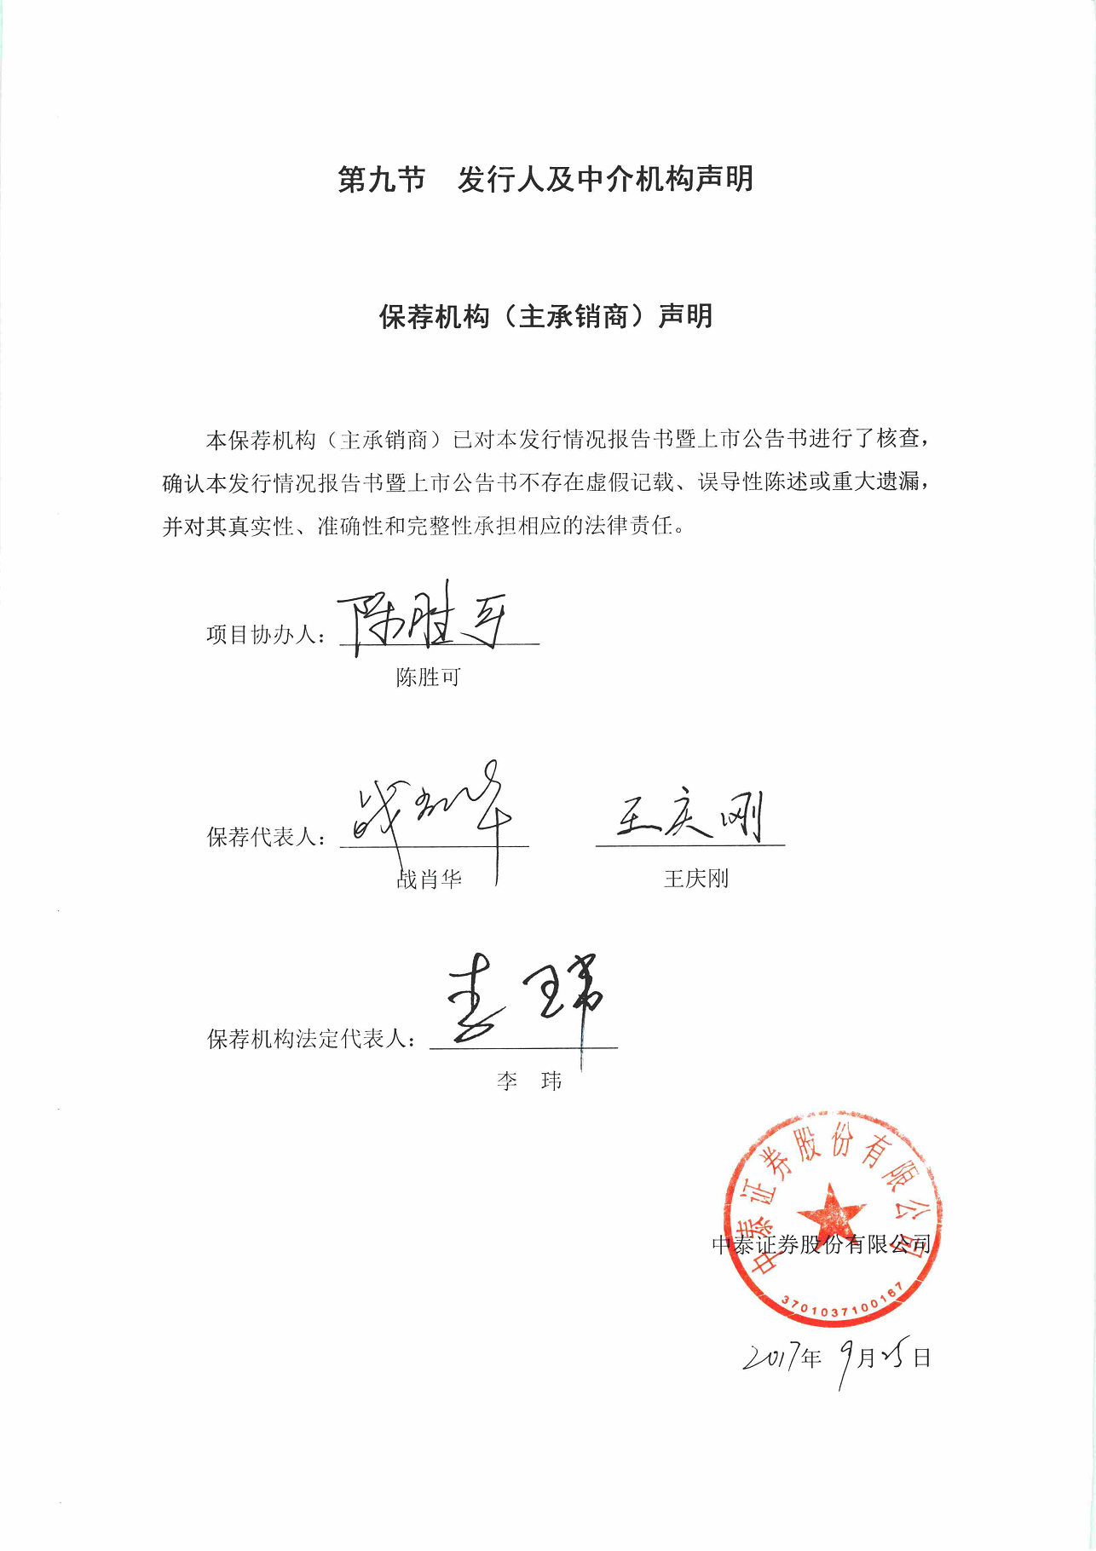

**保荐机构（主承销商）声明**

本保荐机构（主承销商）已对本发行情况报告书暨上市公告书进行了核查，确认本发行情况报告书暨上市公告书不存在虚假记载、误导性陈述或重大遗漏，并对其真实性、准确性和完整性承担相应的法律责任。

项目协办人：

陈胜可

保荐代表人：

战肖华 王庆刚

保荐机构法定代表人：

李 玮

中泰证券股份有限公司

年 月 日

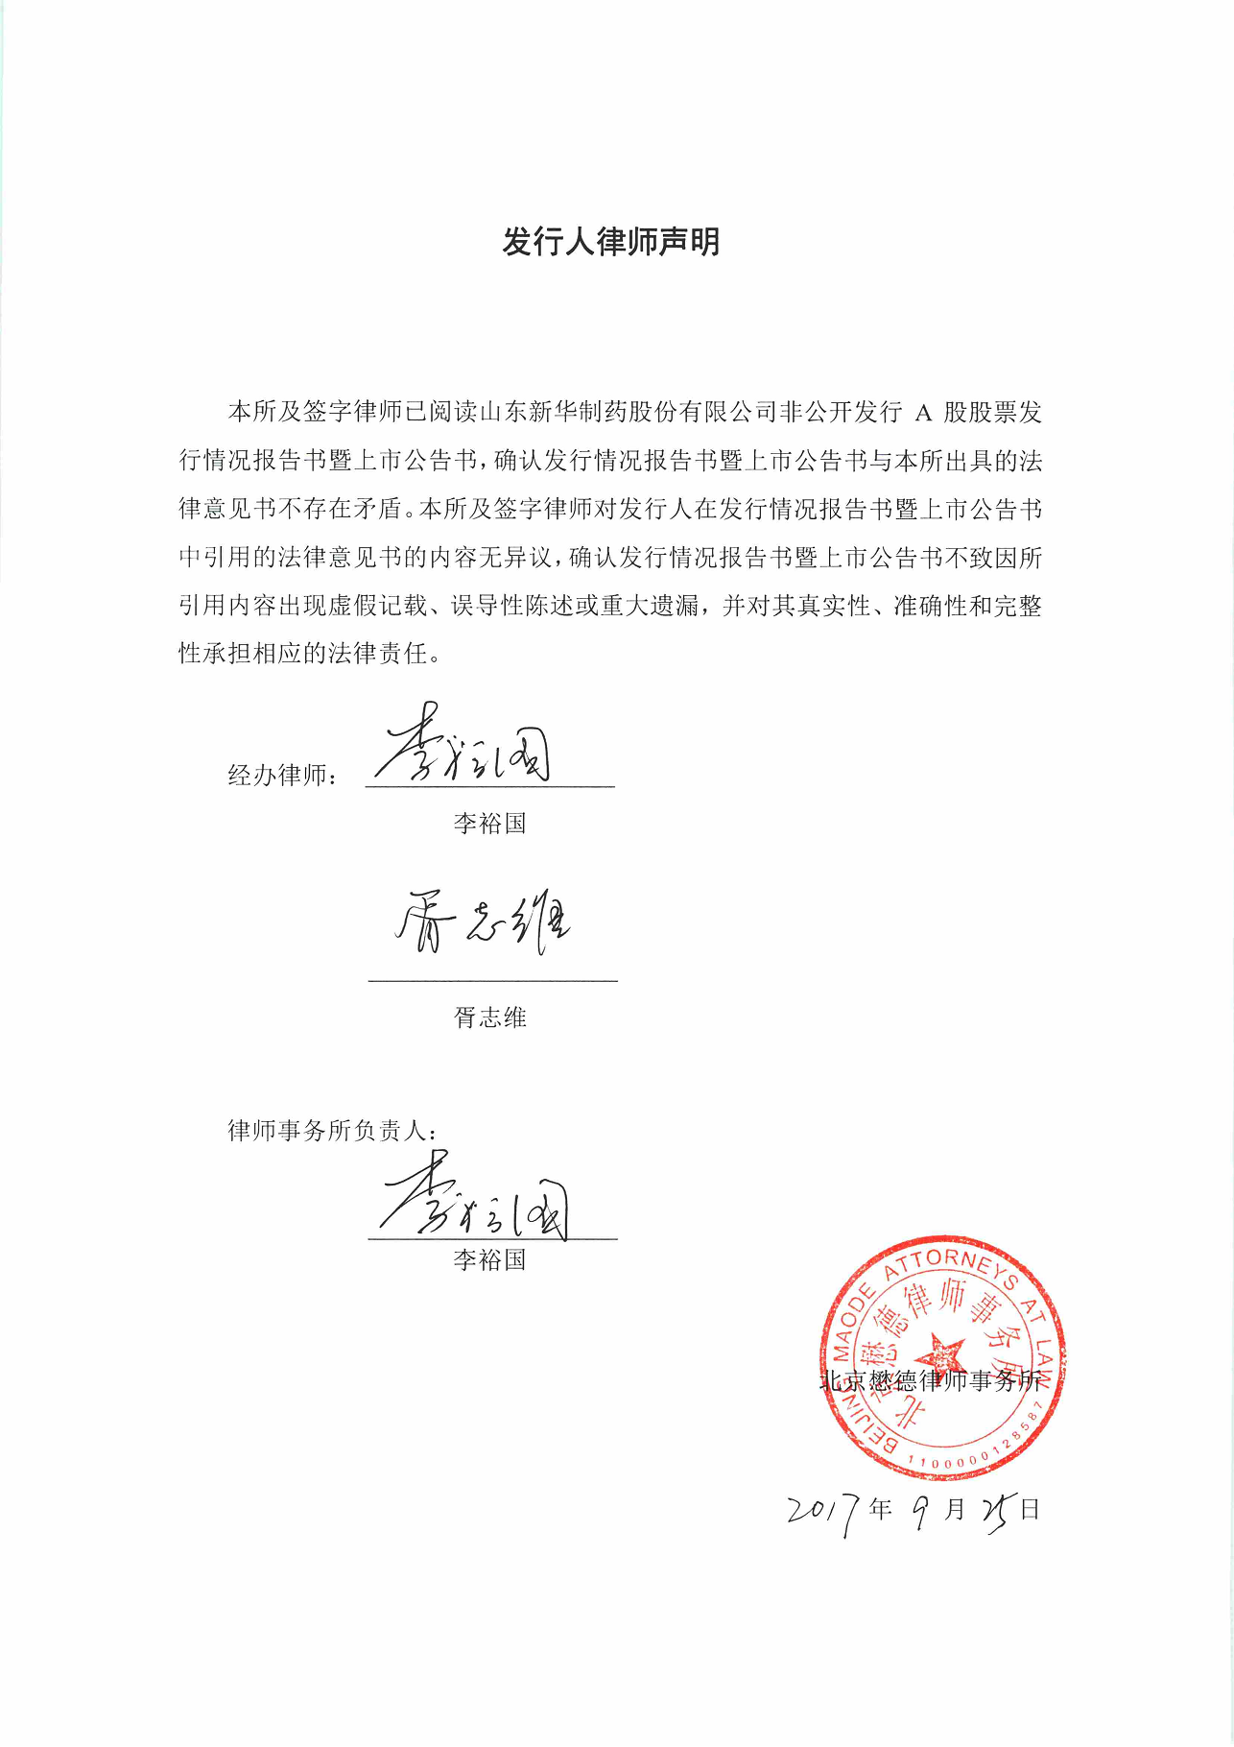

**发行人律师声明**

本所及签字律师已阅读山东新华制药股份有限公司非公开发行A股股票发行情况报告书暨上市公告书，确认发行情况报告书暨上市公告书与本所出具的法律意见书不存在矛盾。本所及签字律师对发行人在发行情况报告书暨上市公告书中引用的法律意见书的内容无异议，确认发行情况报告书暨上市公告书不致因所引用内容出现虚假记载、误导性陈述或重大遗漏，并对其真实性、准确性和完整性承担相应的法律责任。

经办律师：

李裕国 胥志维

律师事务所负责人：

李裕国

北京懋德律师事务所

年 月 日

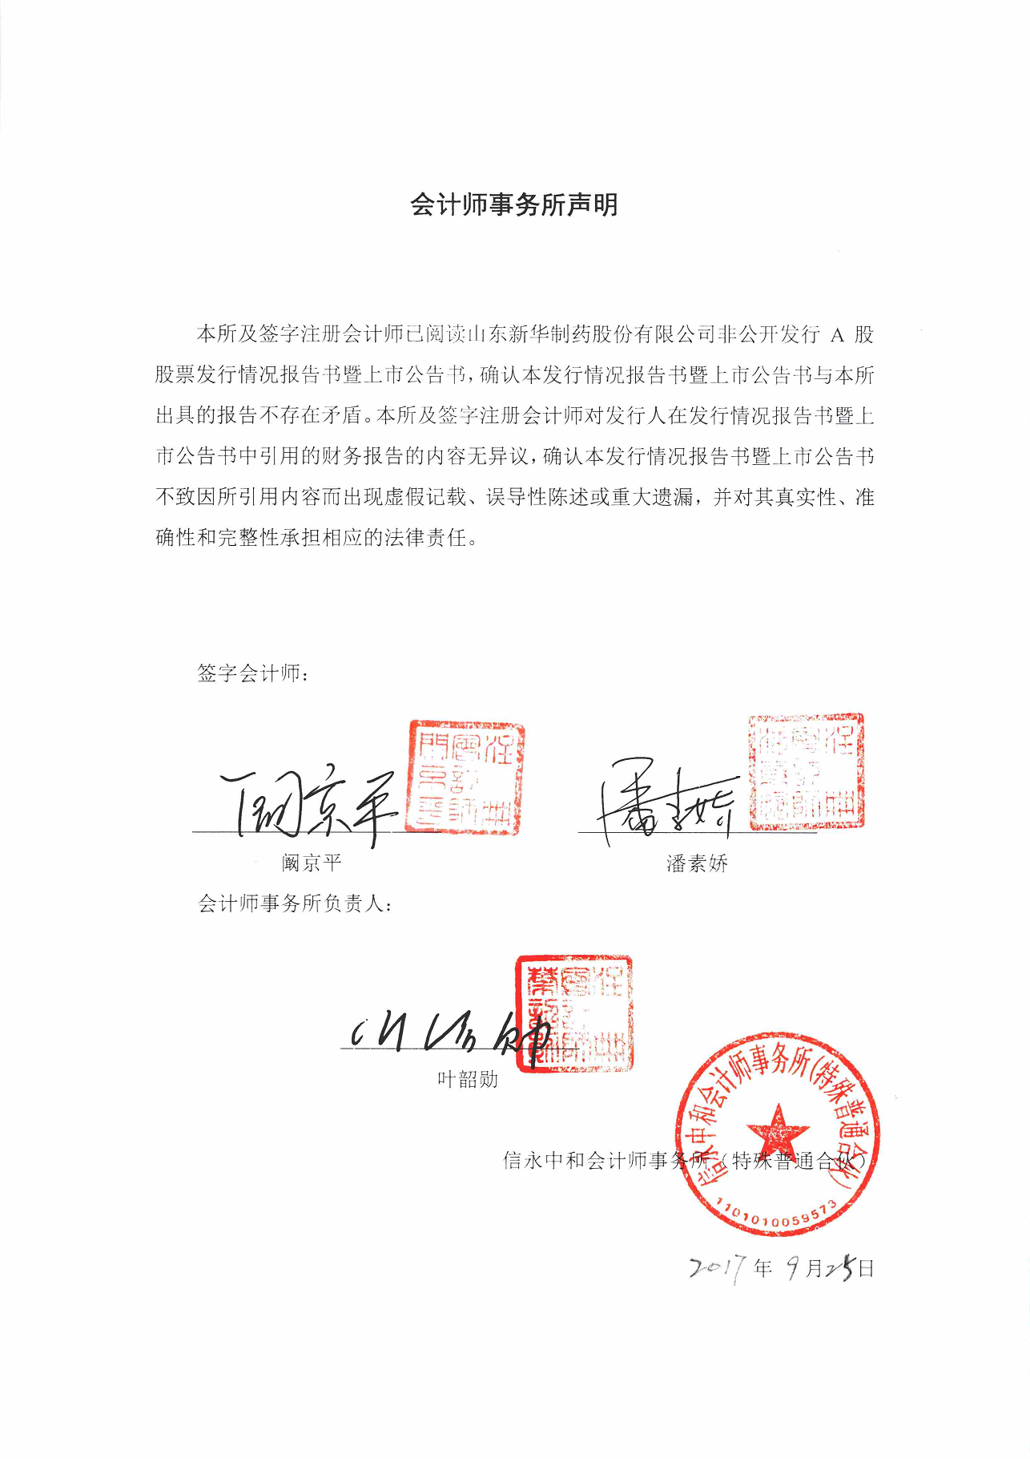

**会计师事务所声明**

本所及签字注册会计师已阅读山东新华制药股份有限公司非公开发行A股股票发行情况报告书暨上市公告书，确认本发行情况报告书暨上市公告书与本所出具的报告不存在矛盾。本所及签字注册会计师对发行人在发行情况报告书暨上市公告书中引用的财务报告的内容无异议，确认本发行情况报告书暨上市公告书不致因所引用内容而出现虚假记载、误导性陈述或重大遗漏，并对其真实性、准确性和完整性承担相应的法律责任。

签字会计师：

阚京平 潘素娇

会计师事务所负责人：

叶韶勋

信永中和会计师事务所（特殊普通合伙）

年 月 日

**验资机构声明**

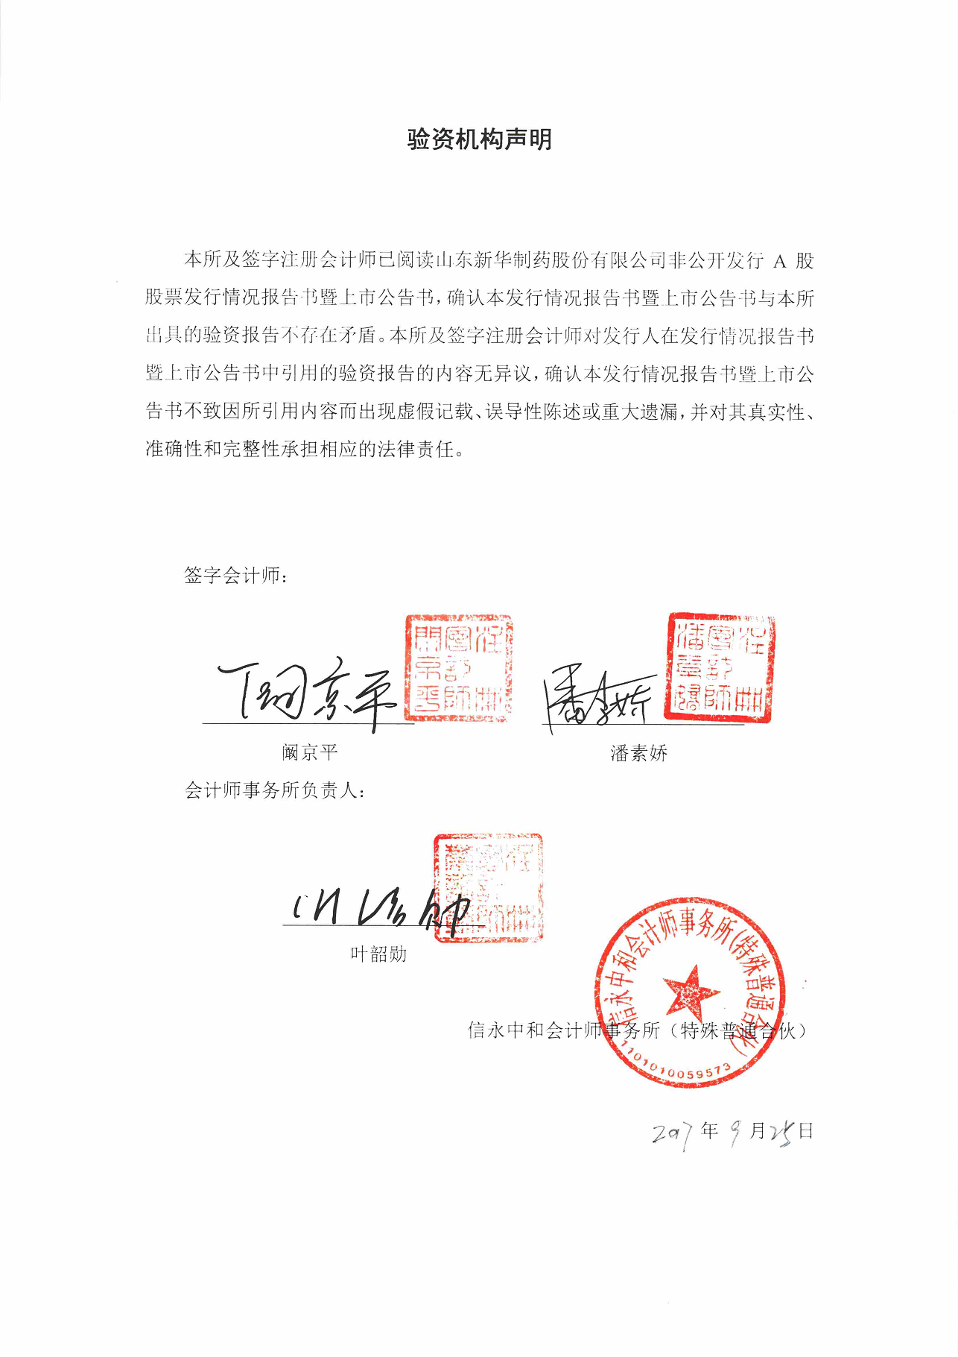

本所及签字注册会计师已阅读山东新华制药股份有限公司非公开发行A股股票发行情况报告书暨上市公告书，确认本发行情况报告书暨上市公告书与本所出具的验资报告不存在矛盾。本所及签字注册会计师对发行人在发行情况报告书暨上市公告书中引用的验资报告的内容无异议，确认本发行情况报告书暨上市公告书不致因所引用内容而出现虚假记载、误导性陈述或重大遗漏，并对其真实性、准确性和完整性承担相应的法律责任。

签字会计师：

阚京平 潘素娇

会计师事务所负责人：

叶韶勋

信永中和会计师事务所（特殊普通合伙）

年 月 日

# 第十节 备查文件

以下备查文件，投资者可以在山东新华制药股份有限公司查阅：

1、保荐机构出具的发行保荐书和尽职调查报告；

2、发行人律师出具的法律意见书和律师工作报告；

3、中国证券监督管理委员会核准文件；

4、其他与本次非公开发行股票相关的重要文件。

（本页无正文，为《山东新华制药股份有限公司非公开发行A股股票发行情况报告暨上市公告书》之签字盖章页）

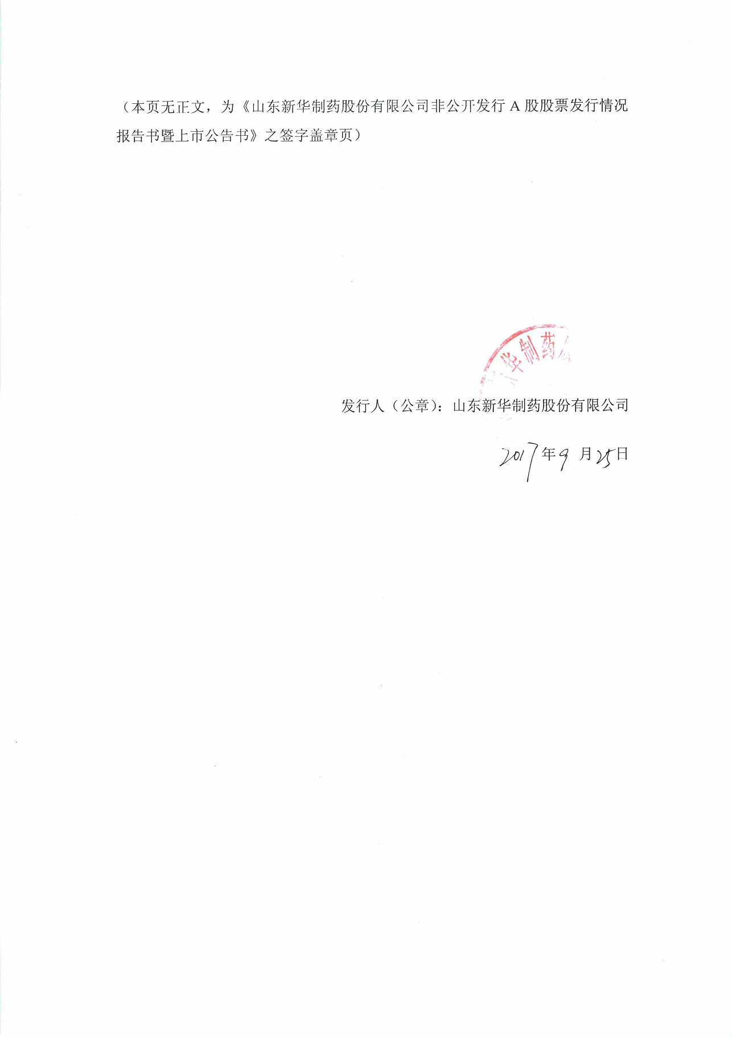

发行人（公章）：山东新华制药股份有限公司

　　　　　　　　　　　　　 　 年 月 日